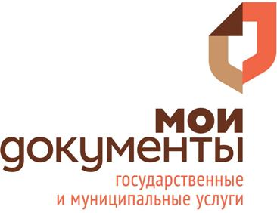 | Подать заявление  о предоставлении выплат  на детей можно в МФЦ

МФЦ и его структурные подразделения начали принимать заявления на новые выплаты: 5, 10 и 35 тысяч рублей.
Право на получение ежемесячных выплат в апреле-июне 2020 года в размере 5 тысяч рублей имеют семьи, где ребенок не достиг возраста трех лет до 30 июня 2020 года включительно.
Единовременная выплата в размере 10 тысяч рублей положена на каждого ребенка в возрасте от 3 до 16 лет, имеющего Российское гражданство и проживающего на территории Российской Федерации.
Еще один вид поддержки семей с детьми - это единовременная выплата в размере 35 тысяч рублей за счет средств Югорского семейного капитала (далее ЮСК).
Чтобы получить положенные средства, нужно подать заявление.
Существует несколько способов подачи заявления: в личном кабинете на официальном сайте Пенсионного фонда www.pfrf.ru, на портале Госуслуг (www.gosuslugi.ru), или через МФЦ.
Обращаем внимание, что заявления на выплаты в размере 5 и 10 тысяч рублей можно подать в любой рабочий день до 1 октября 2020 года. Заявление на выплату из средств ЮСК будет приниматься в МФЦ до 01.11.2020 года.
Для оформления заявлений при себе необходимо иметь документ, удостоверяющий личность, свидетельство о рождении ребенка (детей) в котором отражен номер актовой записи о рождении, доверенность (в случае подачи заявления через представителя) и документ, удостоверяющий личность представителя, СНИЛСы на каждое лицо, которое будет отражено в заявлении. Кроме того, необходимо иметь реквизиты банковского счета, на который будут перечислены средства. Важно отметить, что реквизиты счета должны принадлежать заявителю, а не третьему лицу!
Единовременные выплаты для семей с детьми от 3 до 16 начнут производиться с 1 июня. На выплаты для детей с рождения до 3 лет отводится 5 рабочих дней для рассмотрения и 3 рабочих дня для перечисления денежных средств с момента принятия решения. Срок рассмотрения заявления на единовременную выплату из средств ЮСК – 3 рабочих дня и 5 рабочих дней на перечисление средств заявителю.
Внимание! В целях недопущения распространения новой коронавирусной инфекции предоставление услуг заявителям продолжается исключительно по предварительной записи при обязательном использовании средств индивидуальной защиты органов дыхания.
Информацию по всем интересующим вопросам предоставления государственных услуг можно получить в МАУ «Белоярский МФЦ» по телефону: (34670) 22-500.

